Procedimento: Verificação do peso corporal em balança plataforma mecânica.

Objetivos: Avaliar o peso corporal do paciente. O peso é uma medida aproximada das reservas totais de energia do corpo. Mudanças no peso refletem alterações no equilíbrio entre ingestão e consumo de nutrientes. Unidade de medida: quilograma (Kg).

Materiais: Balança plataforma mecânica (destinada à criança com idade superior a dois anos e adultos) composta pelas seguintes partes: cursor maior, cursor menor, fiel, agulha do braço, trava, calibrador e plataforma da balança; toalha de papel.

Descrição do procedimento:
1. Realizar higienização das mãos.
2. A balança deve estar apoiada sobre uma superfície plana, lisa e firme, afastada da parede e travada.
3. Verificar se a balança está calibrada (a agulha do braço e o fiel devem estar na mesma linha horizontal). Caso contrário, calibrá-la, girando lentamente o calibrador. Repetir o procedimento até que a agulha do braço e o fiel estejam nivelados. Travar a balança.
4. Apresentar-se ao paciente e explicar o procedimento.
5. Proteger a plataforma da balança com toalha de papel.
6. Solicitar que o paciente retire os sapatos, excesso de roupas e acessórios e suba na plataforma, permanecendo de costas para a balança.
7. Posicionar o paciente no centro da plataforma da balança, ereto, com os pés paralelos e os braços estendidos ao longo do corpo. Mantê-lo parado nessa posição.
8. Perguntar ao paciente o seu peso anterior.
9. Destravar a balança.
10. Mover os cursores sobre a escala numérica: primeiro o maior com intervalo de 10 kg e depois o menor com intervalo de 1 kg, em seguida ajustar os gramas até que a agulha do braço e o fiel estejam nivelados.
11. Travar a balança, evitando, assim que sua mola desgaste, assegurando o bom funcionamento do equipamento.
12. Realizar a leitura de frente para a balança, a fim de visualizar melhor os valores apontados pelos cursores.
13. Ajudar o paciente a descer da plataforma da balança.
14. Retornar os cursores ao zero na escala numérica.
15. Desprezar o papel toalha.
16. Realizar higienização das mãos.
17. Registrar o procedimento no prontuário de saúde.

Procedimentos: Verificação da altura com antropômetro vertical.

Objetivos: Avaliar a altura do paciente, que representa o maior indicador do tamanho corporal geral e do comprimento dos ossos. Unidade de medida: metro (m) ou centímetros (cm).

Materiais: Antropômetro vertical (destinado à criança com idade superior a dois anos e adultos) composto das seguintes partes: escala numérica, parte móvel, ponto para leitura da medida; toalhas de papel.

Descrição do procedimento:
1. O antropômetro vertical deve estar acoplado a uma balança ou fixado em uma parede lisa e sem rodapé, posicionado numa distância correta do chão, de modo a garantir a leitura fidedigna da altura.
2. Realizar higienização das mãos.
3. Apresentar-se ao paciente e explicar o procedimento.
4. Proteger a plataforma da balança acoplada ao antropômetro vertical com toalha de papel.
5. Solicitar ao paciente que retire os sapatos e os adereços da cabeça.
6. Posicionar o paciente no centro da plataforma da balança, de costas para a balança, ou encostá-lo na régua graduada fixada à parede.
7. Manter o paciente de pé, ereto, com os braços estendidos ao longo do corpo, a cabeça erguida, olhando para um ponto fixo na altura dos olhos. Os ombros, nádegas e calcanhares devem estar em contato com o antropômetro ou com a parede.
8. Erguer a parte móvel do antropômetro, colocando-o em contato com a parte superior da cabeça, com pressão suficiente para comprimir o cabelo.
9. Realizar a leitura da altura, sem soltar a parte móvel do antropômetro ou travando-o.
10. Ajudar o paciente a descer da plataforma da balança.
11. Desprezar o papel toalha.
12. Realizar higienização das mãos.
13. Registrar o procedimento no prontuário de saúde.

Procedimentos: Verificação da circunferência abdominal.

Objetivos: Avaliar a circunferência abdominal (CA) do paciente. A medida isolada da CA tem se mostrado um indicador importante para estabelecer risco cardiovascular. Os parâmetros de normalidade adotados são o valor menor que 94 cm para os homens e menor que 80 cm para as mulheres.

Material: Fita métrica não elástica.

Descrição do procedimento:
1. Realizar higienização das mãos.
2. Apresentar-se ao paciente e explicar o procedimento.
3. Na linha média axilar, traçar a distância entre a crista ilíaca e a última costela, posicionando a fita métrica no ponto médio.
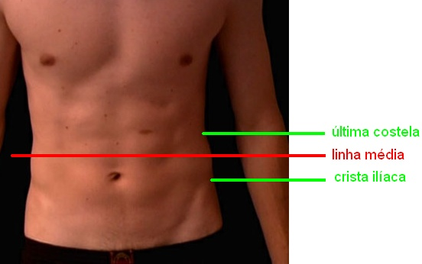
4. Realizar a leitura da circunferência abdominal.
5. Realizar higienização das mãos.
6. Registrar o procedimento no prontuário de saúde.

Bibliografia consultada:
1. IV Diretriz Brasileira sobre Dislipidemias e Prevenção da Aterosclerose. Departamento de Aterosclerose da Sociedade Brasileira de Cardiologia. Arq. Bras. Cardiol. volume 88, suplemento I, Abr/2007.

